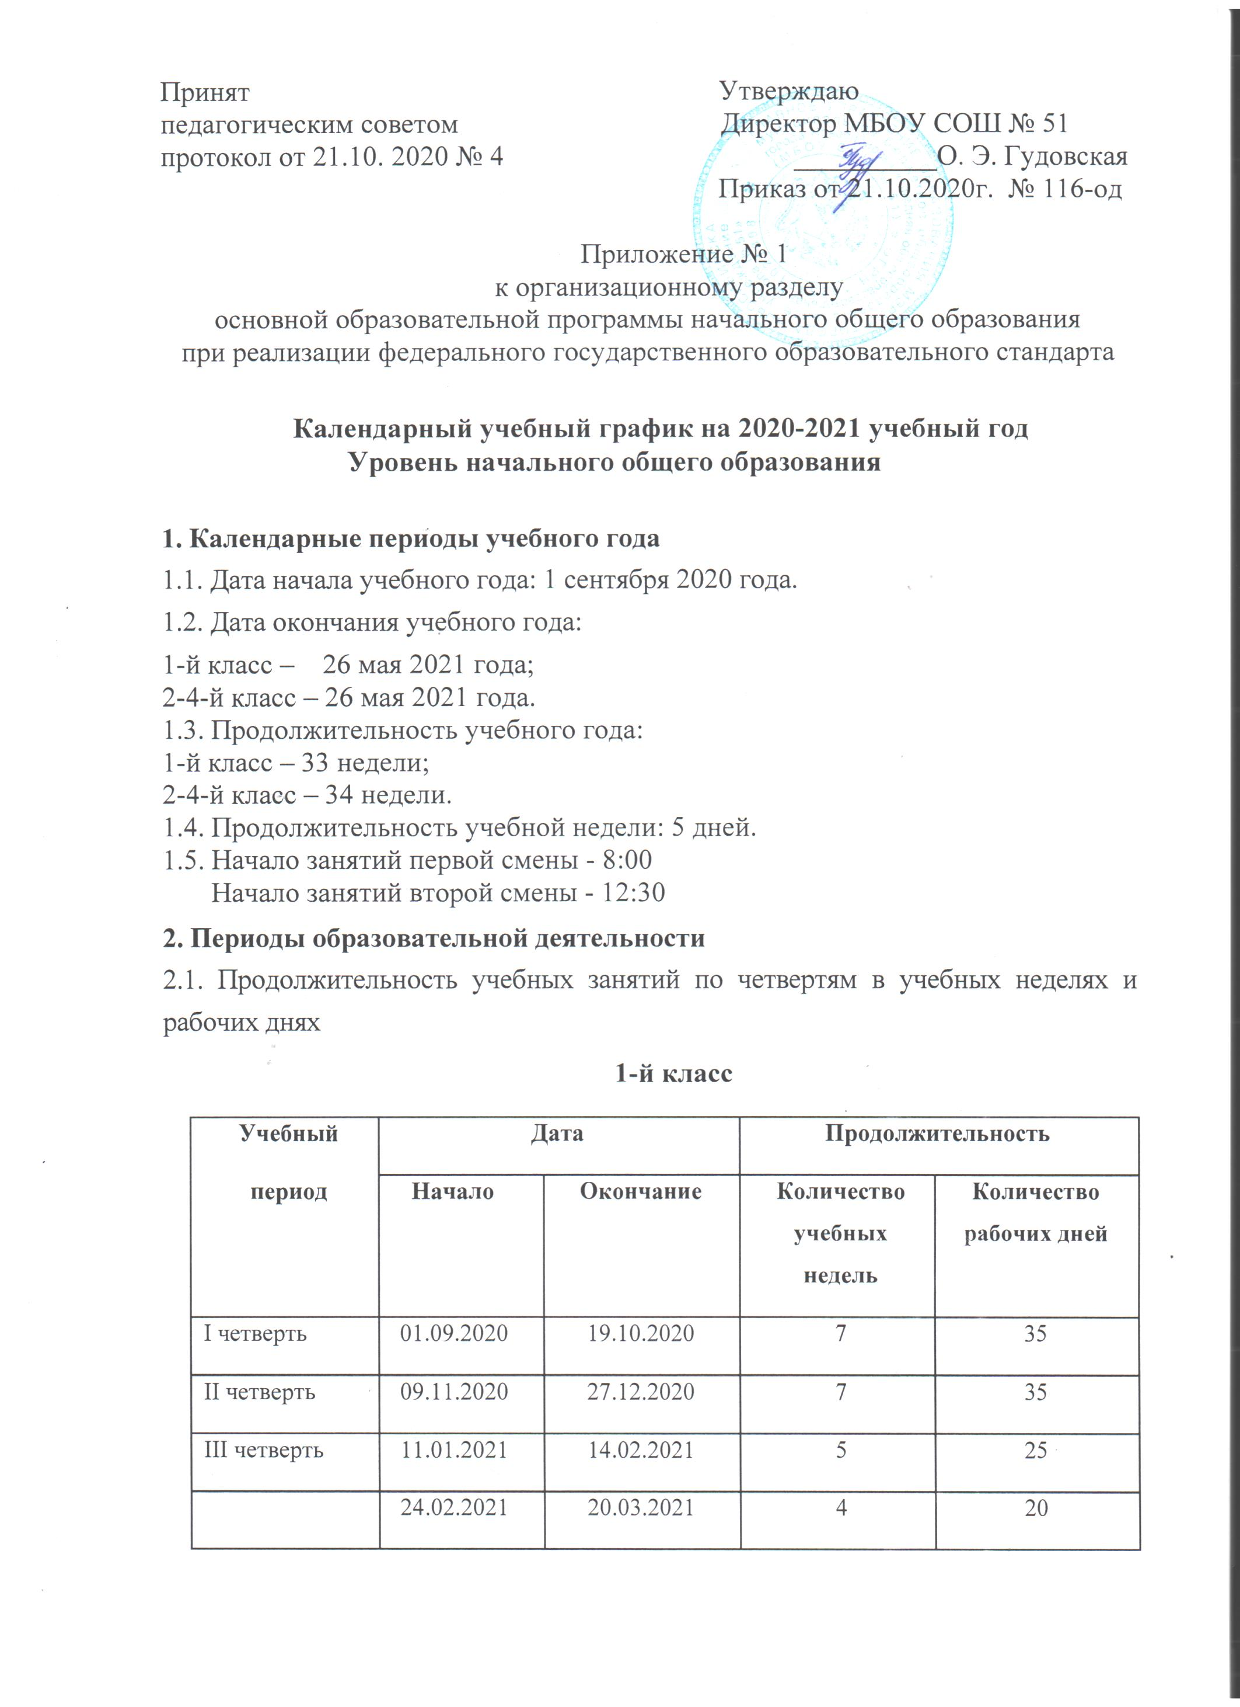

 | III четверть | 11.01.2021 |  | 16.02.2021 |  | 5 | 25
 |  | 24.02.2021 |  | 21.03.2021 |  | 4 | 20
IV четверть |  | 30.03.2021 |  | 26.05.2021 |  | 8 | 40
 |  | Итого в учебном году |  |  |  | 33 | 165
2–4-й класс

 | Учебный период |  |  |  | Дата |  |  |  |  |  |  | Продолжительность
 |  | Начало |  |  |  |  | Окончание |  |  |  |  | Количество |  |  |  |  | Количество
 |  |  |  |  |  |  |  |  |  |  |  | учебных недель |  |  |  |  | рабочих дней
 | I четверть |  | 01.09.2020 |  |  |  | 19.10.2020 |  |  |  |  | 7 |  |  |  | 35
 | II четверть |  | 09.11.2020 |  |  |  | 27.12.2020 |  |  |  |  | 7 |  |  |  | 35
 | III четверть |  | 11.01.2021 |  |  |  | 21.03.2021 |  |  |  |  | 10 |  |  |  | 50
 | IV четверть |  | 31.03.2021 |  |  |  | 26.05.2021 |  |  |  |  | 8 |  |  |  | 40
 |  |  | Итого в учебном году |  |  |  |  |  |  |  |  | 34 |  |  |  |  | 170
2.2. Продолжительность каникул и праздничных дней
 |  |  |  |  |  |  |  | 1-й класс
 | Каникулярный |  |  |  |  |  |  |  | Дата |  |  |  |  | Продолжительность
 | период |  |  |  |  |  |  |  |  |  |  |  |  |  |  |  | каникул,
 |  |  |  |  | Начало |  |  |  |  | Окончание
 |  |  |  |  |  |  |  |  |  |  |  |  |  |  |  | праздничных и
 |  |  |  |  |  |  |  |  |  |  |  |  |  |  | выходных дней в
 |  |  |  |  |  |  |  |  |  |  |  |  |  | календарных днях
 | Осенние каникулы |  |  | 19.10.2019 |  |  |  |  | 08.11.2019 |  |  |  |  |  | 21
 | Зимние каникулы |  |  | 28.12.2019 |  |  |  |  | 10.01.2020 |  |  |  |  |  | 14
 | Дополнительные |  |  | 17.02.2021 |  |  |  |  | 23.02.2021 |  |  |  |  |  | 7
 | каникулы
 | Весенние каникулы |  |  | 22.03.2021 |  |  |  |  | 30.03.2021 |  |  |  |  |  | 9
 | Летние каникулы |  |  | 27.05.2021 |  |  |  |  | 31.08.2021
 | Праздничные дни |  |  |  |  |  |  |  |  |  |  |  |  |  |  |  | 2
 |  |  |  |  |  |  |  | 2–4-й класс
 | Каникулярный |  |  |  |  |  |  |  | Дата |  |  |  |  | Продолжительность
 | период |  |  |  |  |  |  |  |  |  |  |  | каникул, праздничных и
 |  |  |  |  | Начало |  |  |  |  | Окончание
 |  |  |  |  |  |  |  |  |  |  |  |  |  | выходных дней в
 |  |  |  |  |  |  |  |  |  |  |  |  |  | календарных днях
 | Осенние каникулы |  |  |  | 19.10.2020 |  |  |  |  | 08.11.2020 |  |  |  |  | 21
 | Зимние каникулы |  |  |  | 28.12.2020 |  |  |  |  | 10.01.2020 |  |  |  |  | 14
 | Весенние каникулы |  |  |  | 21.03.2021 |  |  |  |  | 29.03.2021 |  |  |  |  | 9
 | Летние каникулы |  |  |  | 27.05.2021 |  |  |  |  | 31.08.2021
 | Праздничные дни |  |  |  |  |  |  |  |  |  |  |  |  |  |  | 2

Продолжительность каникул в течение учебного года составляет 30 календарных дней, летом не менее 8 недель.
Праздничные дни: 23 февраля, 8 марта.

4. Организация промежуточной аттестации

Промежуточная аттестация проводится в 1-4 классах с 27 апреля 2021 г. по 15 мая 2021г. без прекращения образовательной деятельности по предметам учебного плана в соответствии с «Положением о текущем контроле и промежуточной аттестации обучающихся МБОУ СОШ № 51»

6. Продолжительность академического часа во 2-4 классах составляет 40 минут.

7. Обучение в первом классе осуществляется с соблюдением следующих требований:
- учебные занятия проводятся по пятидневной учебной неделе в первую смену;
- при организации учебного процесса в первых классах используется «ступенчатый» режим: в первом полугодии - сентябрь – октябрь по 3 урока в день по 35 минут, в ноябре – декабре – по 4 урока в день по 35 минут, во втором полугодии по 4 урока по 40 минут;
- в середине учебного дня организована динамическая пауза продолжительностью 40 минут;
- объем максимальной допустимой нагрузки в течение дня 4 урока и один день в неделю 5 уроков, за счет урока физической культуры;
- в середине третьей четверти с 17.02.2021г. по 23.02.2021г. предусмотрены дополнительные каникулы.

